Муниципальное бюджетное общеобразовательное учреждение
Средняя общеобразовательная школа № 1 с. Арзгир, Арзгирского района, Ставропольского края

Математика

Разработка урока по математике
по теме: «Сложение и вычитание
десятичных дробей».

(Базовый учебник: Математика. 5 класс: А.Г. Мерзляк, В.Б. Полонский, М.С. Якир.учебник для общеобразовательных учреждений.

Подготовила:
учитель математики
МБОУ СОШ № 1 с. Арзгир
Остапенко Т.Н.

2016-2017 учебный год

Технологическая карта урока математики в 5 классе. Тема урока «Сложение и вычитание десятичных дробей».

Тип урока: Урок закрепления знаний.
Формы работы учащихся: фронтальная, групповая, индивидуальная, работа в парах
Цели урока:
Предметные: закрепить навыки учащихся складывать и вычитать десятичные дроби, развивать навыки решения уравнений и текстовых задач, содержащих десятичные дроби, арифметическим способом.
Личностные: формировать ответственное отношение к обучению, готовность к саморазвитию и самообразованию на основе мотивации к обучению и познанию, умение работать в коллективе и находить согласованные решения.
Метапредметные: формировать умение корректировать свои действия в соответствии с изменяющейся ситуацией.
Планируемые результаты Учащийся научится складывать и вычитать десятичные дроби, разовьёт навыки решения уравнений и текстовых задач, содержащих десятичные дроби, арифметическим способом.
Задачи урока:
Образовательные Применение сложения и вычитания десятичных дробей к решению уравнений, задач.
Развивающие: развитие познавательных интересов учащихся; умение обрабатывать информацию.
Воспитательные: формировать культуру общения при работе в классе; развивать умение слушать и вступать в диалог; воспитывать интерес к математике как к науке.
Социализации: приобретение опыта взаимодействия, совместной деятельности и общения со сверстниками.
Ход урока
Этапы урока | Задачи этапа | Деятельность учителя | Деятельность учащихся | УУД
1.Организационный момент | Создать благоприятный настрой | – Здравствуйте, ребята  Посмотрите, все ль в порядке: Книжки, ручки и тетрадки.  Прозвенел сейчас звонок.  Начинается урок. | приветствуют учителя | Личностные: мобилизация внимания, формирование позитивного отношения к себе и к окружающим;  Коммуникативные: сотрудничество с учителем
2. Проверка домашнего задания. Мотивация | Проверка усвоения пройденного материала | – Ребята, скажите, какую тему мы разбирали на прошлом занятии? (десятичные дроби)  – Какие знания вы применяли в выполнении домашней работы?  Проверка домашнего задания организована следующим образом: учащиеся обмениваются тетрадями и проверяют по заранее розданным карточкам с верными решениями. | Учащиеся отвечают на поставленные перед ними вопросы, проверяют по готовым карточкам выполнение домашнего задания. | Личностные: самоопределение, смыслообразование; Познавательные: строить логическое рассуждение, включающее установление причинно-следственных связей; Коммуникативные: планирование учебного сотрудничества, умение работать в паре.
3.Формулирование проблемы (темы и целей урока) | развитие логического мышления, познавательного интереса и любознательности; | – Какую тему мы с вами изучаем? …десятичные дроби  – Чему мы уже научились? …читать, записывать, переводить, сравнивать, округлять и изображать на числовой прямой.  – А для чего нам с вами необходимы десятичные дроби? – Как они нам пригодятся в повседневной жизни?  – Ребята, сегодня мы ещё раз повторим правила сравнения, сложения и вычитания десятичных дробей. Проверим умения их применять к решению различных задач. А произойдёт всё это во время путешествия на «Математическом автобусе»  – Сегодня мы с вами на уроке проверим не только математические знания, но и знания правил дорожного движения.  Итак, тема урока … (Сложение и вычитание десятичных дробей) | Отвечают на вопросы  Приложение 1  Формулируют тему урока | Личностные: интерес к учебной деятельности  Регулятивные: целеполагание, планирование,  Коммуникативные: учебное сотрудничество с учителем и сверстниками,  Познавательные: выведение и формулирование цели
- Отработка опорных знаний и способов действия ходе игры «Математический поезд» | Отработка темы  Смена вида деятельности | – Ребята, прежде чем начать путешествие, давайте ознакомимся с правилами игры. У каждого на столе они есть. – А теперь давайте узнаем что будет сопровождать нас на протяжении всего путешествия.  – Необходимо вычислить данные примеры, чтобы узнать кто же он наш помощник.  1) 1,4 + 3,2 3) 2,75 – 2 5) 7,25 + 2,1 7) 1 – 0,3  2) 0,3 + 0,5 4) 6,5 – 0,4 6) 7,9 – 5,9 8) 3 – 0,6  Каждый верный ответ соответствует букве.  – Для чего нам нужен светофор?  – Где его устанавливают?  – Что обозначает каждый цвет? – А так как мы путешествуем на автобусе, он нам необходим. Первый этап игры «Кассовый зал»  – Для любого путешествия, прежде всего, нужно приобрести билет. Вы получите его, выполнив все задания.  – А какого цвета будет билет, зависит от Вас. Зеленый билет получит ученик, выполнивший все задания быстро и верно, желтый, тот кто допустил 1 ошибку, красный две и более ошибок. Как распределить жетоны  Карточка 1.  а) 2 + 0,2; б) 6,75 – 3; в) 3,1 + 2,487; г) 7,8 - 0,5 д) 14,7 - 1,3.  Карточка 2.  а) 2,1+0,4; б) 1,9-0,7; в) 0,03+0,2; г) 3 - 2,6; д) 0,05+0,03.  - Ребята, вы все получили билеты за выполнение задания? Тогда отправляемся!  Второй этап игры «Путешествие по улице «Арифметика»  Первая наша станция «Правила дорожного движения». Поиск решения задачи с классом. Задача: На расстоянии 10,5 м от пешеходного перехода одновременно затормозили два автомобиля. Тормозной путь первого автомобиля составил 9,1 м, а второго – на 2 м больше. Кто из водителей будет считаться нарушившим правила и почему?  Проверка решения:  – Расскажите мне, о чем задача. (Опрос 2-3 учащихся.)  – Прошу пассажира из красного автобуса зачитать краткую запись.  – Ход решения задачи расскажет пассажир из зелёного автобуса.  – Ответ на вопрос задачи нам озвучит пассажир из желтого автобуса.  – Водитель второго автомобиля нарушил правило, так как на 1 метр заехал на пешеходный переход: значит при наличии людей он их снёс или же не правильно остановился - на переходе остановка запрещена  – Где у нас в городе есть пешеходные переходы?  – Кто из водителей нарушил правила дорожного движения и почему? К чему это может привести?  Следующая станция: «Светофор»  Красный свет нам говорит:  Стой! Опасно! Путь закрыт!  Желтый свет-предупрежденье:  Жди сигнала для движенья.  Зеленый свет открыл дорогу:  Переходить ребята могут!  -Ребят! На красный свет нужно стоять на месте,  На желтый хлопать в ладоши, а на зеленый - шагать на месте.  – Молодцы! Следующая наша станция «Пешеходный переход».  На этой станции ребят встречает Незнайка.  – Ребята, Незнайка не может перейти дорогу, чтобы попасть в школу, давайте поможем ему?  –Помогите Незнайке быстро исправить забавные неверные равенства в верные поставив в нужном месте запятую.  42+17=212 3+108=408 57-4=17  – Молодцы ребята, благодаря вам Незнайка точно не опоздает на урок!  – И последняя станция на пути нашего автобуса «Я – знаю, я – умею!».  Ребята на данной станции мы свами пройдем проверочный мини тест.  1. Вычисли: 7,3+8,4  а) 15,6; б) 16,7; в) 15,7; г)14,7.  2. Вычисли: 14,9−0,57  а) 14,43; б) 14,33; в) 14,37; г)14,47.  3. Округлить дробь 3,1548 до десятых  а) 3,2; б) 3,2548; в) 3,1; г) 3,15. | Приложение 2 .  Приложение 3. Выполняют задание в парах, группах, заполняют таблицу, получают ответ «светофор»  Приобретает опыт коллективной содеятельности, опыт взаимоуважения. Работа в мини группах  Учащиеся читают и анализируют данные задачи, составляют краткую запись в тетради и решают её самостоятельно  Все участвует в обсуждении.  Активные ученики получают жетоны  Физкультминутка  Работа в парах  Приложение 4  Проверка выполненного задания, получение жетонов  Самостоятельная работа,  оценивание | Познавательные: умение применять при решении вычислительные свойства сложения и вычитания, осознанное использование алгоритма сложения и вычитания десятичных дробей  Регулятивные: контроль, оценка.  Коммуникативные: учебное сотрудничество с учителем и сверстниками, развитие грамотной математической речи
  Ф | В | Е | О | С | Т | Р | О
  2 | 0,8 | 0,75 | 0,7 | 4,6 | 6,1 | 2,4 | 9,35
5.Домашнее задание. | Обеспечение понимания | стр. 228 Задание № 5 «Проверь себя». | Обсуждение этапов выполнения заданий | Регулятивные: целеполагание, контроль, оценка, коррекция.
7.Рефлексия |  | – Наш урок подходит к концу.  – Какова была тема урока?  –Какую задачу на уроке ставили? Каким способом решали поставленную задачу?  Предлагает учащимся оценить свою успешность на уроке по схеме:  На уроке  Было трудно …  Было интересно …  Я научился …  Меня удивило …  У меня……………настроение  – У каждого, ребята, на столе лежит светофор, приклейте свои жетоны по цвету.  – Оцените, пожалуйста, себя, поставив оценку за работу на уроке в оценочном листе. | Обсуждение  Проводят самооценку результатов своей деятельности и деятельности всего класса, сдают листы самооценивания Приложение 5 | Познавательные: осознанное применение алгоритма сложения и вычитания десятичных дробей)  Коммуникативные: умение выражать свои мысли в соответствии и условиями и задачами коммуникации

Приложение 1.
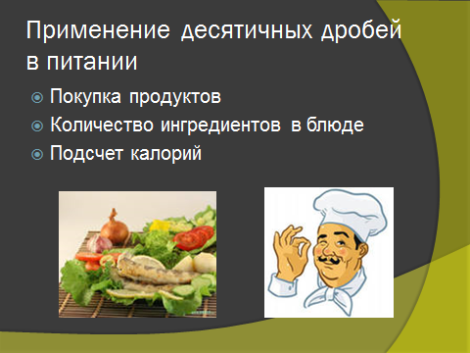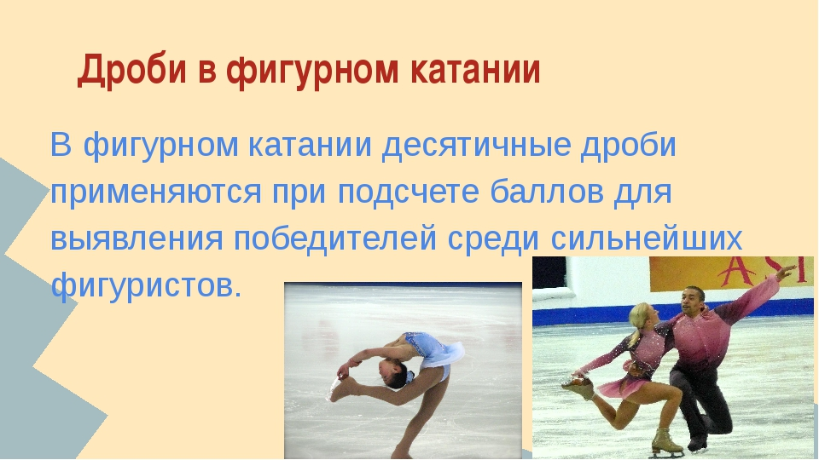

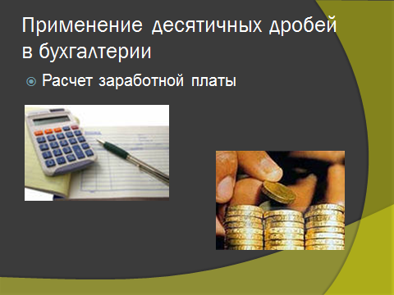

Приложение 2.
Краткая характеристика игры.
Каждый ученик может получить билет на любой из трех математических автобуса: красный, желтый, зелёный.

Первый этап игры Кассовый зал.

Ученики, работая в группах и выполняя задание, имеют возможность получить билет одного из цветов.
Необходимо правильно выполнить первое задание. Если все примеры решены верно, то ученики попадают в зеленый автобус, желтый, тот кто допустил 1 ошибку, красный две и более ошибок.
Второй этап игры «Путешествие по улице «Арифметика»
Станция «Правила дорожного движения». Ученик получает жетон зеленого цвета, если верно отвечает на поставленный вопрос, желтый, если допускает одну ошибку, красный, если отвечает на вопрос при помощи других учеников.
Станция «Пешеходный переход».
Ученик получает жетон зеленого цвета, если верно и быстро решил задание, желтый, если допускает одну ошибку,

красный – две и более ошибок.
Станция «Я – знаю, я – умею!».
Ученик получает жетон зеленого цвета, если верно и быстро решил задание, желтый, если допускает одну ошибку, красный – две и более ошибок.
Подведение итогов
Итог подводят по количеству цветных карточек контролёры. 5 – получают ученики, у которых преобладают зеленые жетоны, 4 – желтые, 3 – красные.

Приложение 3.
1 | 2 | 3 | 4 | 5 | 6 | 7 | 8

Результат:
1 | 2 | 3 | 4 | 5 | 6 | 7 | 8
С | В | Е | Т | О | Ф | О | Р

Приложение 4.
До решения.
42+17=212
3+108=408
57-4=17


После решения.
4,2+17=21,2
3+1,08=4,08
5,7-4=1,7


Приложение 5. Оценочный лист ученика
ФИ ученика_____________________________
3

«Кассовый зал» | «ПДД» | «Пешеходный переход» | «Я – знаю, Я – умею»

4

5

Оценка ученика_______ Оценка учителя_______

Приложение 6. Жетоны

Приложение 7. Билеты

